PROJETO DE LEI Nº 12/2021

Obriga os estabelecimentos veterinários, petshops, clinicas, e hospitais congêneres, a comunicarem as autoridades sobre a constatação de indícios de maus tratos nos animais.

A Câmara Municipal de Itapevi, nas suas atribuições legais, aprova:

Art. 1º Os estabelecimentos veterinários, petshops, clínicas, hospitais e estabelecimentos congêneres ficam obrigados a comunicar as autoridades competentes sobre a constatação de indícios de maus tratos nos animais atendidos.

Art. 2º A autoridade municipal competente para receber a comunicação será aquele órgão/autoridade designada pelo Chefe do Executivo.

Art. 3º A comunicação também poderá ser levada diretamente à autoridade policial competente, no âmbito do município.

Art. 4º A comunicação das autoridades deverá conter qualificação, contendo nome, endereço e contato do acompanhante do animal no momento do atendimento, como também relatório do atendimento prestado, contendo a espécie, raça e características físicas do animal, descrição de sua situação de saúde na hora do atendimento e os respectivos procedimentos adotados.

Art. 5º O descumprimento desta lei incidirá em multa a ser aplicada pelo Poder Executivo, a ser devidamente estabelecida em lei própria.

Art. 6º Esta Lei entra em vigor na data de sua publicação.

Sala das Sessões Bemvindo Moreira Nery, 29 de janeiro de 2021.
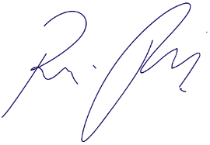
Vereador Rafael Alan de Moraes Romeiro
Professor Rafael
Presidente
PODEMOS

JUSTIFICATIVA

Nobres pares,
Para nortear profissionais e agentes públicos através de um protocolo básico que possibilita identificar a situação em questão, de acordo com o estado da Saúde Única (que inclui a qualidade e as condições dos animais) bem como oferecer embasamento necessário para que o fato seja encaminhado às autoridades competentes, é que apresentando este projeto de lei, buscando a ideia de que conceitos como saúde e bem-estar não podem excluir os animais.
Desta forma, contamos com o apoio dos nobres pares para a sua aprovação.

Sala das Sessões Bemvindo Moreira Nery, 29 de janeiro de 2021.
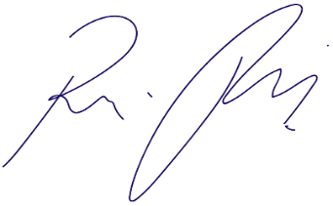
Vereador Rafael Alan de Moraes Romeiro
Professor Rafael
Presidente
PODEMOS

